**食堂电视机网络布线项目**

1. 网络电视设计方案

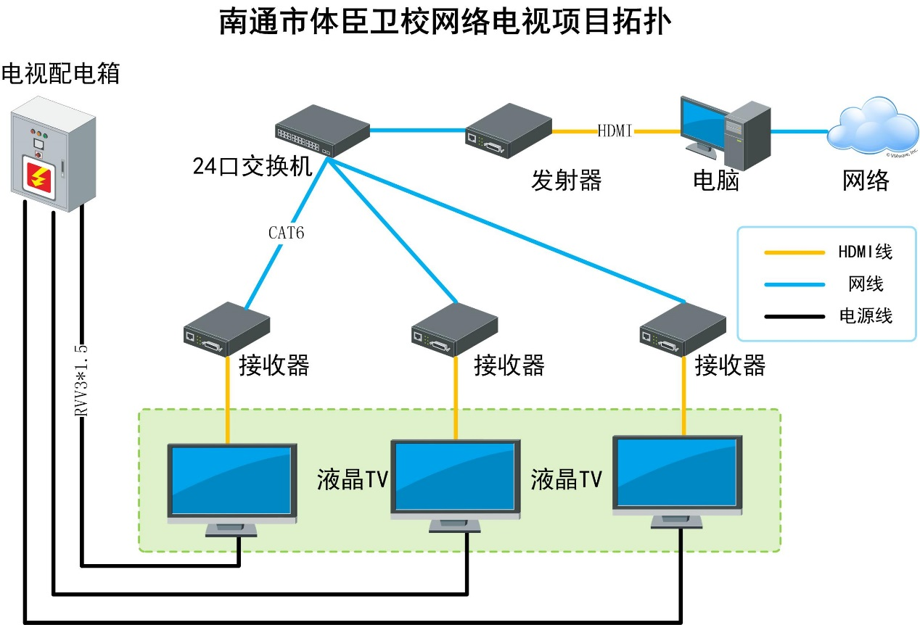

目前校园食堂总共有三层用餐区（1-2F为学生用餐区，3F为教师用餐区）。

1. 1F规划8台电视机，2F规划8台电视机，3F规划6台电视机，包厢2台电视机。
2. 1-3F电视机采用电脑集中管理，3F包厢2台电视机各自独立2台电视机盒。
3. 为了实现HDMI线远距离传输，1-3F采用网络线转HDMI技术，如图所示。
4. 所有电视机供电采用独立供电，每层楼一个独立电源空开。
5. 机房增加一台网路电视机盒（支持U盘播放视频）由专人管理播放电视节目，通过HDMI发射器传输至各个电视机终端接收器实现电视节目同步输出播放功能。

**备注：此次项目电视机由校方单独采购，电视机必须支持HDMI接口，上电自动开机播放节目，提供配套的背挂电视机支架，及1.5米HDMI数据线，电视安装由电视供货商提供安装服务。**

**终端电脑由学校自行提供（显卡支持双HDMI输出）。**

1. 设备清单及报价

|  |  |  |  |  |  |  |
| --- | --- | --- | --- | --- | --- | --- |
| 食堂电视机网络电视项目硬件设备清单 | | | | | | |
| 序号 | 产品 | 数量 | 单位 | 单价 | 小计 | 备注 |
| 1 | 强电箱 | 1 | 台 |  |  | 电视供电配电箱 |
| 2 | 10A空开 | 4 | 只 |  |  | 每层楼电视机组空开 |
| 3 | 25A空开 | 1 | 只 |  |  |  |
| 4 | HDMI发射器 | 1 | 台 |  |  |  |
| 5 | HDMI接收器 | 22 | 台 |  |  |  |
| 6 | HDMI数据线1.5m | 2 | 根 |  |  |  |
| 7 | 网络电视机盒 | 2 | 台 |  |  | 华为MediaQ/中兴魅盒/腾讯视频灵云 |
| 8 | 24口交换机 | 1 | 台 |  |  |  |
| 9 | 电源线RVV3*1.5 | 500 | 米 |  |  |  |
| 10 | 六类网线 | 1440 | 米 |  |  | 22电视，2台包厢电视 |
| 11 | 机柜 | 1 | 台 |  |  | 1.2米网络机柜 |
| 12 | 辅材 | 1 | 批 |  |  | 线管、胶带、螺丝，水晶头等 |
| 13 | 施工费 | 1 | 批 |  |  | 综合布线 设备调试 |
| 14 | 合计 | | |  |  |  |